ЧИТАТЕЛЬСКИЙ ДНЕВНИК

стихи
о природе
1. Прочитайте стихи.
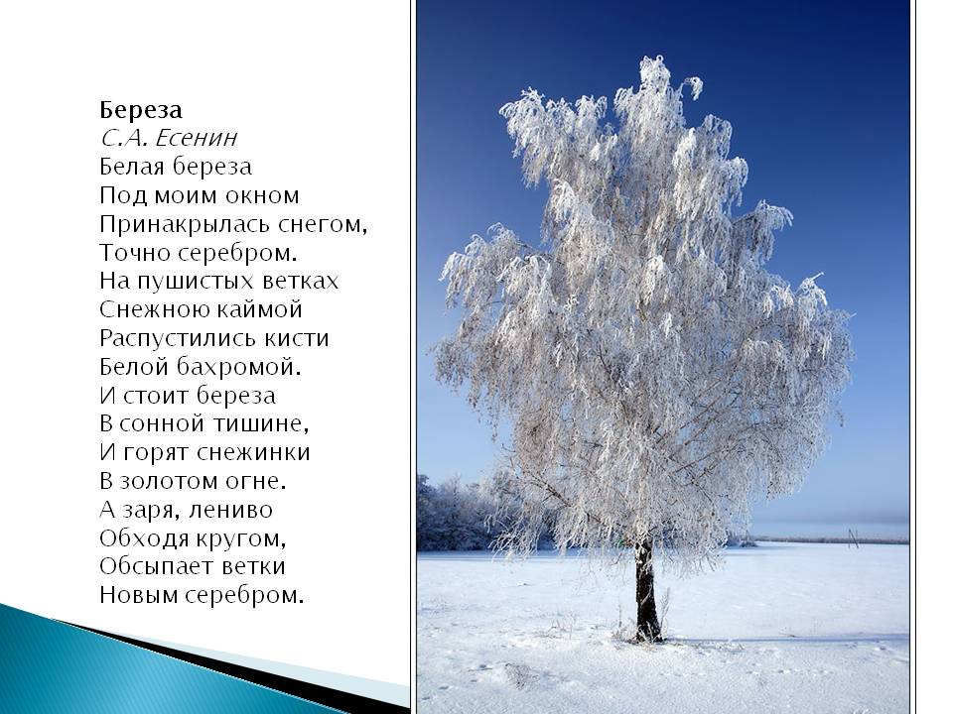

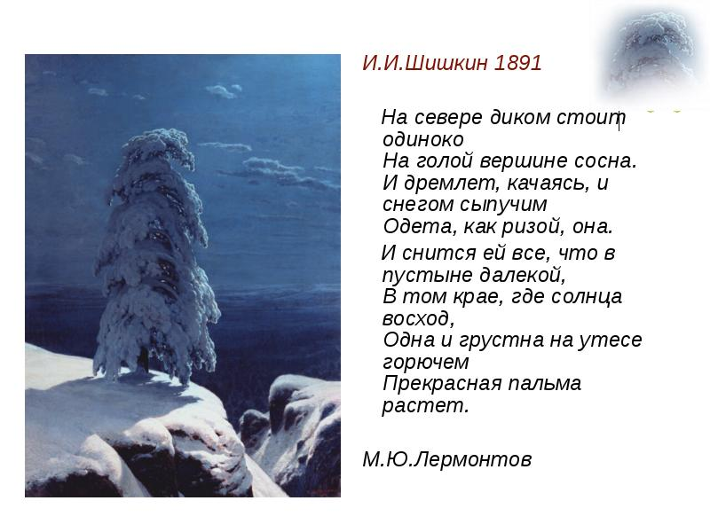

2. Найдите в стихотворениях строки, которые соответствуют картине и подчеркните их синим цветом. Найдите строки, которые не отражены на иллюстрации и подчеркните их красным цветом.

3. Прочитайте стихи:

Стихи про дуб
Дует ветер с юга,  Дует ветер с вьюгой,  И с востока налетает,  Но меня он не сломает!  Дуйте, ветры, - не боюсь –  Дубом как-никак зовусь!  М. Вайнилайтис | Почему у дуба листья облетели?  Говорили на опушке  Две залетные кукушки:  "Дуб зеленый, почему  Не летишь за нами?  Будет грустно одному  Зимними ночами".  Дуб зеленый услыхал,  Долго думал думу,  Долго ветками махал,  Много было шуму.  За ночь листья пожелтели  И наутро облетели.  В. Бояринов

Стихи про клён

Клены.  Осень-художница дерево кистью  красит и красит влюблённо:  жёлтые листья,  красные листья -  разные листья у клена.  Ю. Насимович | Клён под солнышком купался  И ладошкой умывался.  Осень красная пришла  Все ладошки обожгла.  Дождик пламя потушил,  Ветер ветки подсушил.  Желтые ладошки  К нам летят в окошки.  А. Кулагина

Стихи про осину

Зябнет осинка,  Дрожит на ветру,  Стынет на солнышке,  Мёрзнет в жару...  Дайте осинке  Пальто и ботинки,  Надо согреться  Бедной осинке.  Токмакова И. | В саду осеннем,  У дорожки,  Осина хлопает  В ладошки.  Вот почему  На той неделе  Ее ладошки  Покраснели.  Р. Сеф

Стихи про иву

Ива белая.  Ива белая, ветла,  если ветер, то бела.  Листья снизу у ветлы  шелковисты и светлы.  Ю. Насимович  Ива ломкая.  Ива ломкая, ракита,  тоже очень знаменита.  Только листья у ракиты  волосками не покрыты.  Ю. Насимович | Ива.  Возле речки, у обрыва  Плачет ива, плачет ива.  Может, ей кого-то жалко?  Может, ей на солнце жарко?  Может, ветер шаловливый  За косичку дёрнул иву?  Может, ива хочет пить?  Может, нам пойти спросить?  Токмакова И.

Стихи про берёзу

Эта модница лесная  Часто свой наряд меняет:  В шубке белой – зимой,  Вся в сережках – весной,  Сарафан зеленый – летом,  В день осенний – в плащ одета.  Если ветер налетит,  Золотистый плащ шуршит.  И. Семенова | Плакучая березка.  В бородавочках ветки  у плакучей березки;  бересту, словно пашню,  разрывают бороздки.  Заселила берёзка  половину России -  косогоры, просёлки,  перелески сухие.  Ю. Насимович

4. Выбери одно стихотворение и нарисуй к нему рисунок. Постарайся соответствовать тексту. Сколько человек угадают стихотворение? _____

